加课申请
使用手册
（学生PC端）
2019-5-8
中山大学南方学院信息化建设中心

目 录

一、 流程 1
二、 注意事项 2
三、 系统操作步骤 5
(一) 登陆系统 5
(二) 加选课操作 5
[1]. 学生申请主界面 5
[2]. 课程表查看 10

流程
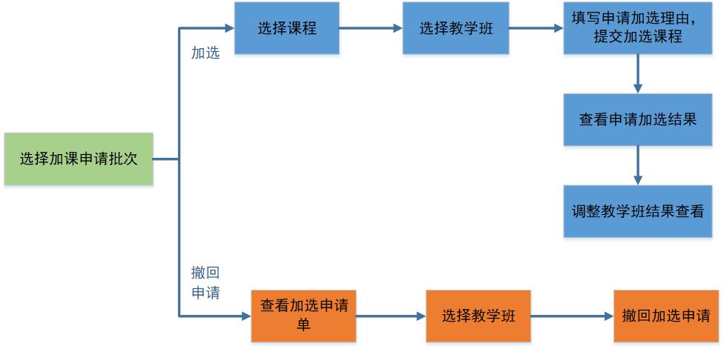
流程说明：
- 学生可选择课程中的某门教学班加选，已修和已加选的课程不能再进行加选，已申请加选待审核的加选课程撤回加选申请方可重新选择教学班。
- 教学单位审批学生加选课程申请后，学生不能进行相应加选课程申请的撤回操作；教学单位没有审核的申请，学生在开放时间段内可以撤回申请。
- 已申请审核通过的加选课程可在课程表中查看到。

注意事项
- 本系统支持浏览器为：谷歌、火狐、360浏览器、QQ浏览器、搜狗浏览器、win10系统自带的Edge浏览器。若使用IE浏览器，请下载系统支持的浏览器后再进行操作。附各浏览器下载地址：
- 谷歌：http://rj.baidu.com/soft/detail/14744.html?ald
- 火狐：http://www.firefox.com.cn/
- 360安全浏览器：http://se.360.cn/
- 360极速浏览器：http://chrome.360.cn/
- QQ浏览器：http://browser.qq.com/
- 搜狗浏览器：http://ie.sogou.com/
- 使用360安全浏览器、QQ浏览器、搜狗浏览器请将浏览器切换到极速模式。具体操作如下：
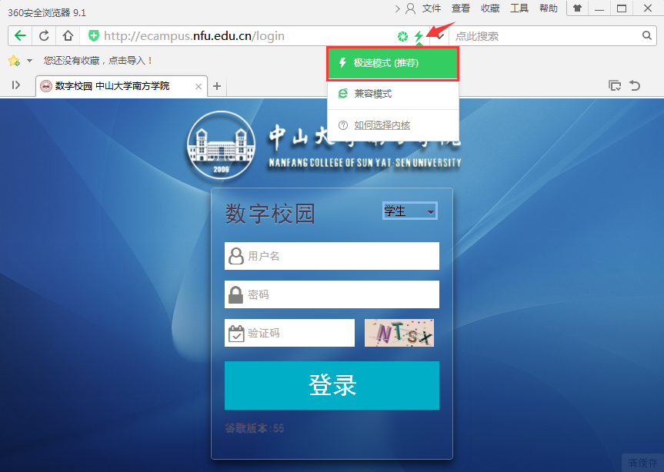
360浏览器切换极速模式
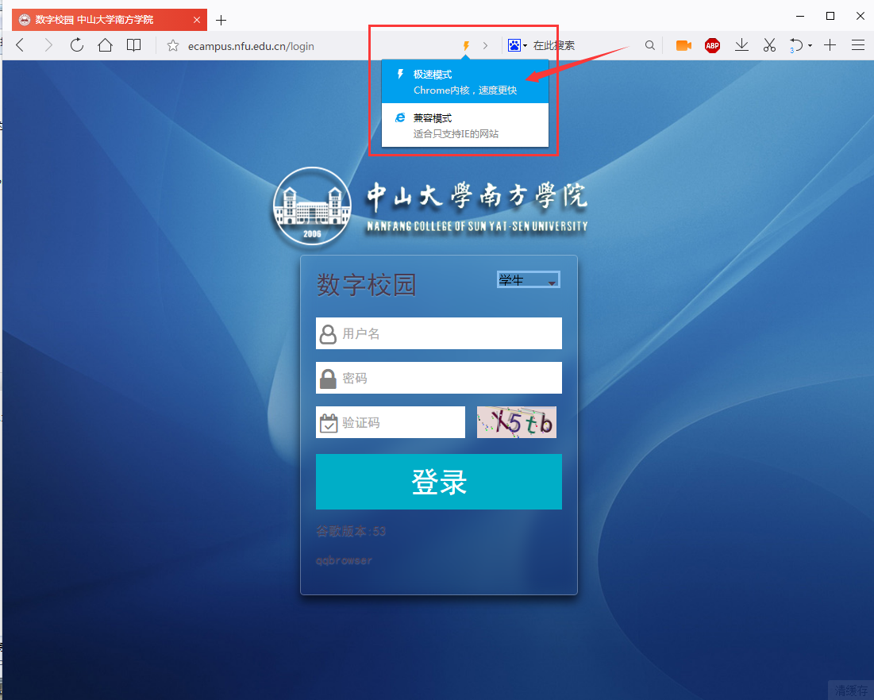
QQ浏览器切换极速模式
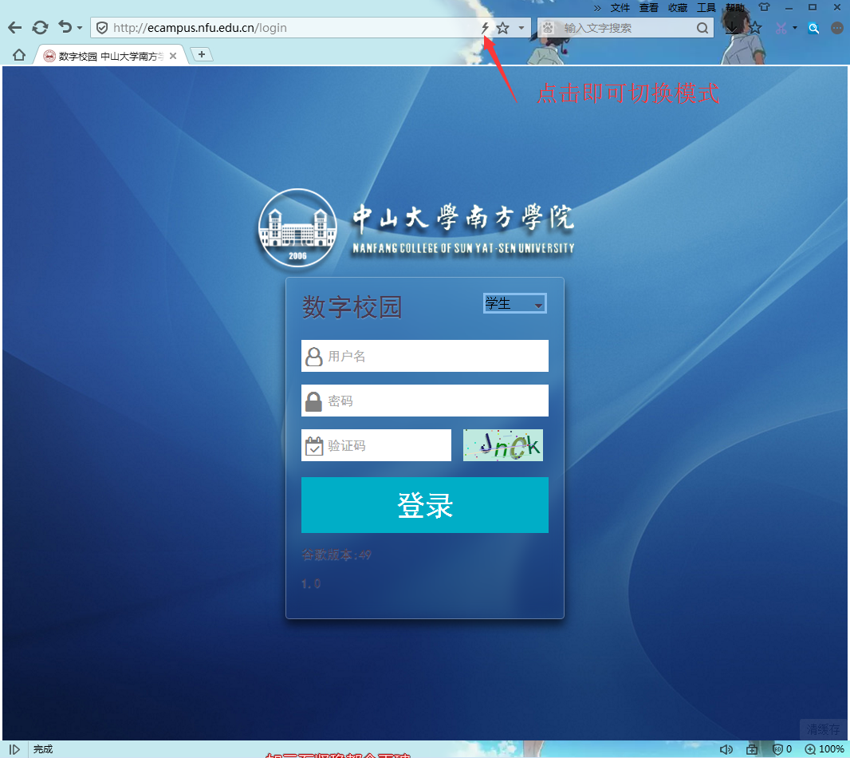
搜狗浏览器切换极速模式

- 系统登陆网址：http://ecampus.nfu.edu.cn/
- 系统登陆账号：
账 号：学号
密 码：校园信息门户密码
注意：此密码非正方教务系统登陆密码！校园信息门户密码忘记的同学请前往校园信息门户找回密码( http://auth.nfu.edu.cn/login?service=http%3A%2F%2Fportal.nfu.edu.cn%2Findex%2Flogin )。找回密码后请输入系统网址登陆( http://ecampus.nfu.edu.cn/ )

系统操作步骤

登陆系统
1、使用本系统支持的浏览器打开登陆网址：http://ecampus.nfu.edu.cn
2、登录界面
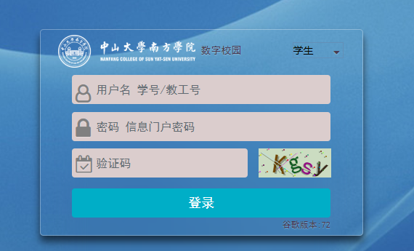
右上角角色选 学生
用户名： 学号
密 码： 校园信息门户密码

忘记信息中心门户密码，请咨询网络中心进行密码重置，网络中心联系电话：020-6178 7068
3、点击【课程加选】按钮
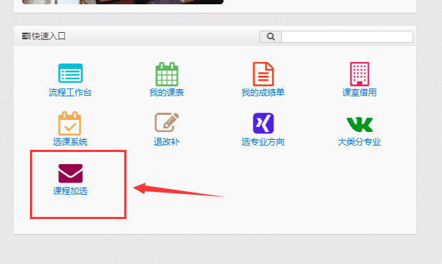

加选课操作

学生申请主界面
- 点击进入【学生申请】【加选课申请】
注意：在个性化门户快速入口进入时已直接进入学生申请页面。
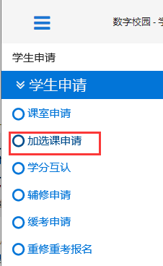

2、教务管理人员设置加选批次开放时间后，学生可在此看到加选课批次时间，可点击列表中的批次进入加选课界面。注意：当只有一个批次时，系统默认自动进入该批次加选课申请界面。
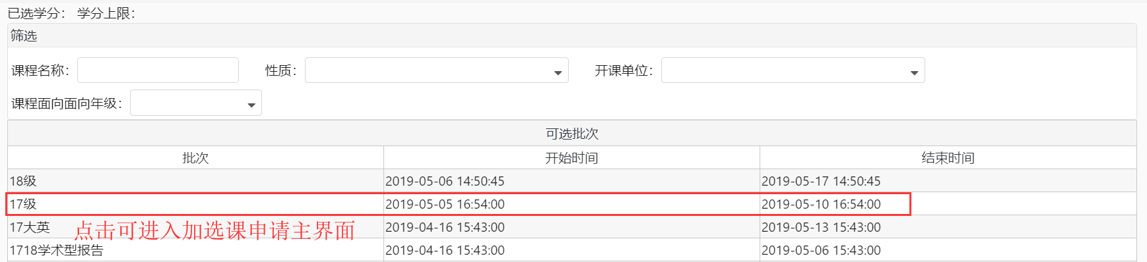

需要返回该列表，进入后请点击【重新选择批次】返回。
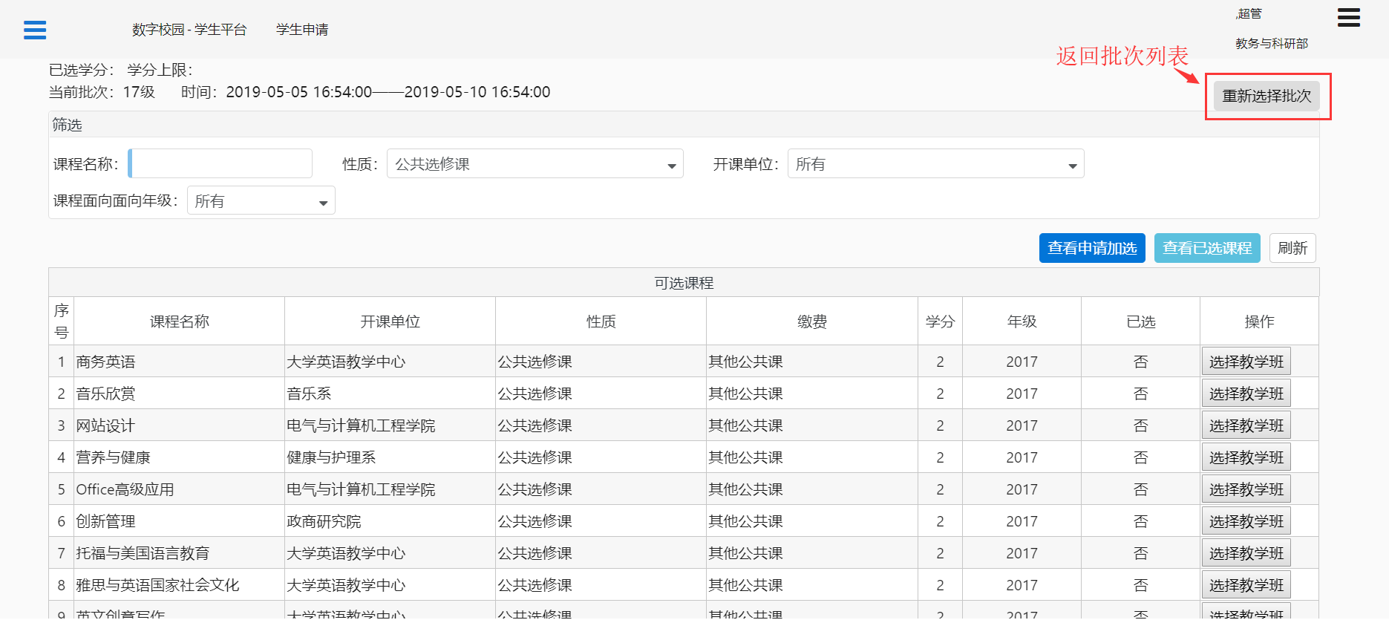

3、申请加选课申请页面如下
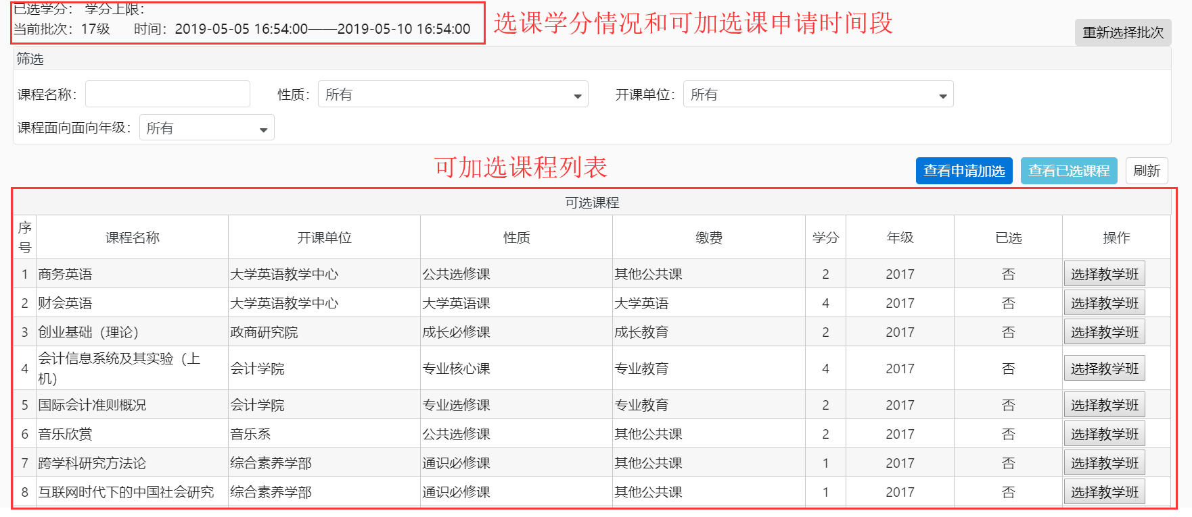

4、找到加选课程，点击课程右方的【选择教学班】，可查看该课程的教学班情况
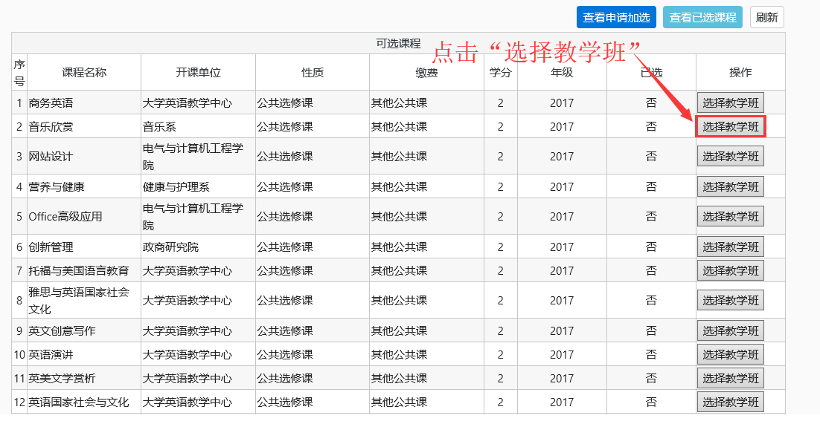
5、加选：点击选中加选的上课教学班，选中后点击右下方【申请加选】，跳出加选页面，填写申请加选原因后点击右下方【提交】即可提交加选课程申请操作。
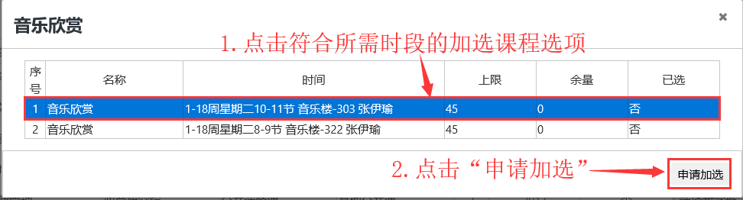
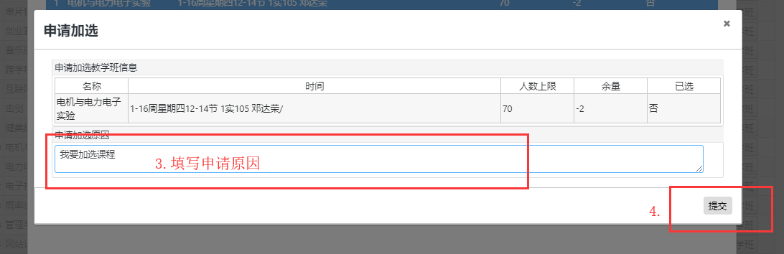

6、查看申请加选结果：点击页面上的【查看申请加选】，可查看申请加选情况。若教学单位调换了教学班，则点击【查看调整的教学班】信息。
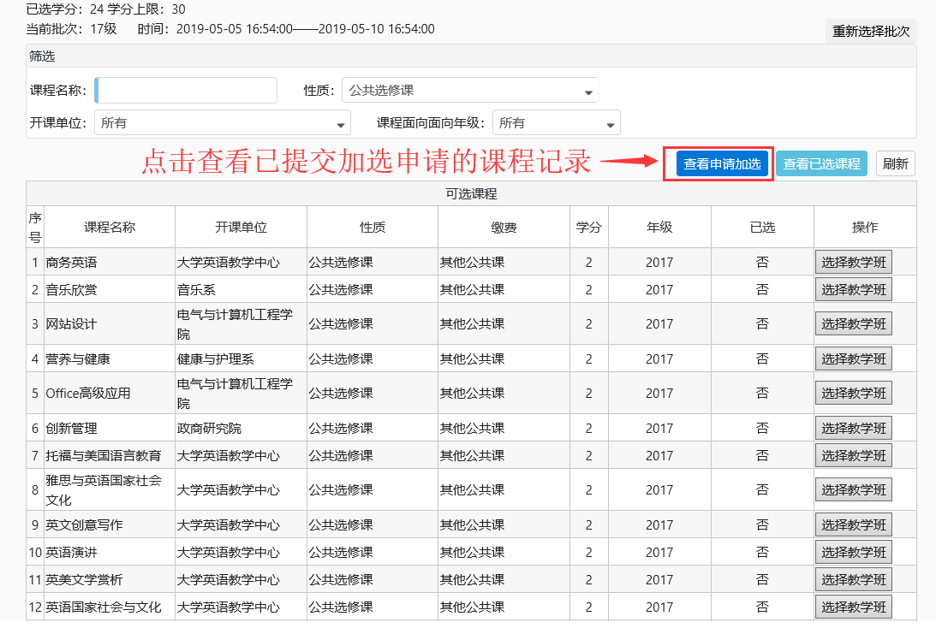
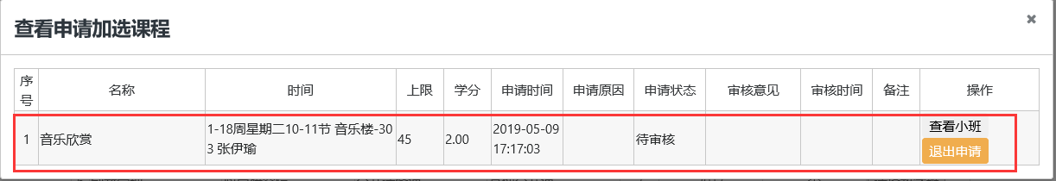

可查看教学单位对加选课程申请的审批情况，操作同上。
审核通过的：
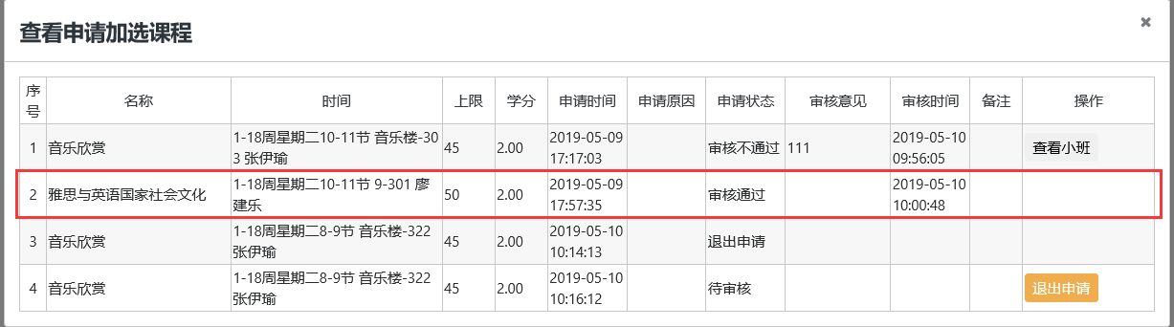

审核不通过的：
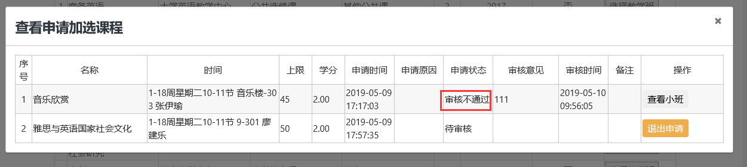
被调换教学班情况：
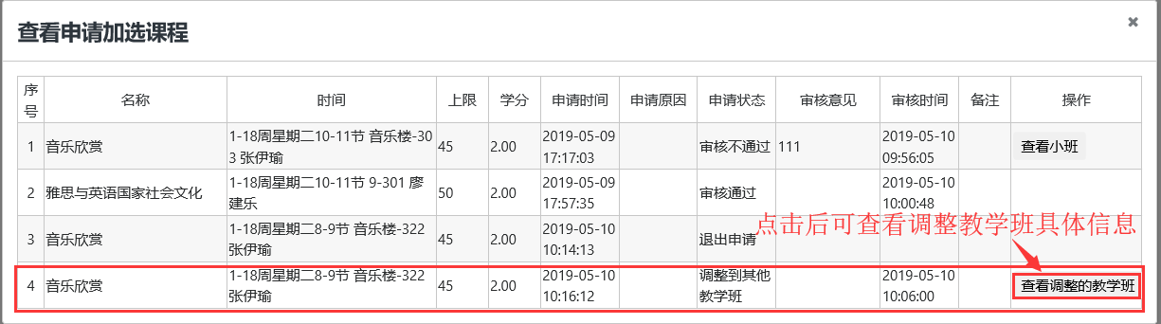

6、撤回申请：还没有审核的申请，学生在开放时间段内可以退出申请。点击页面上的【查看申请加选】，可申请加选情况，点击需要撤回申请的教学班一项中的【退出申请】即撤回申请。
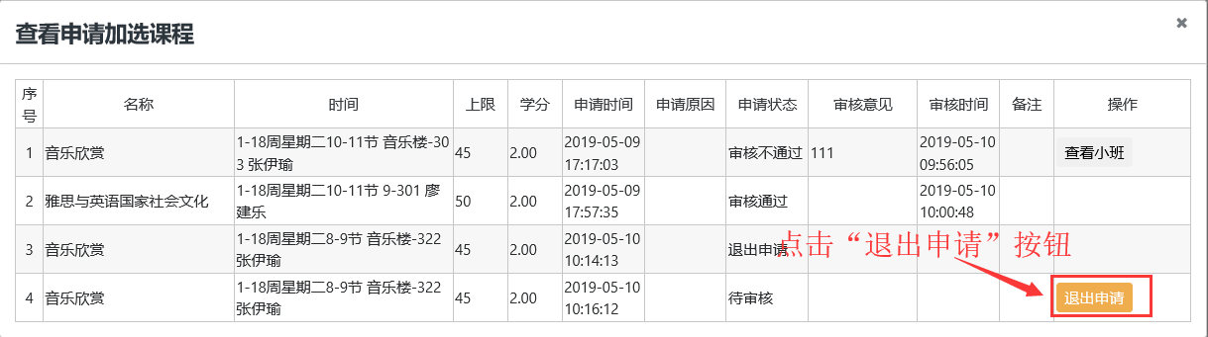
可查看该操作记录
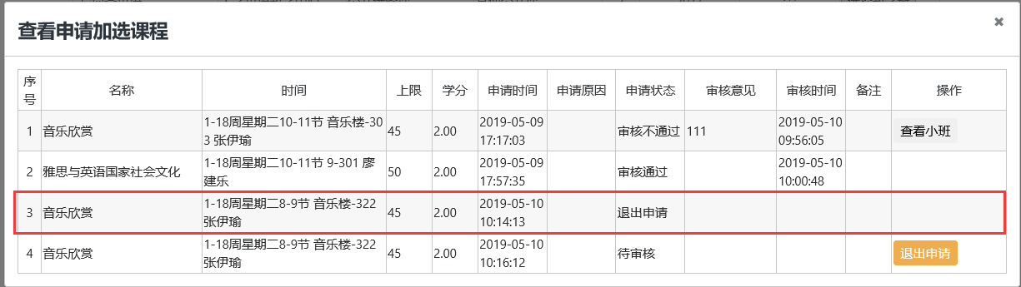

课程表查看
注意：可在个人门户页面上快速入口处，直接点击【我的课表】进课表查看页面。
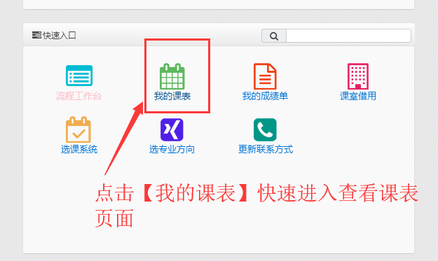
1、在页面上点击红色框标记的【学生申请】，可显示菜单
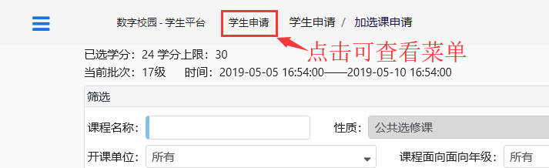

2、在菜单中选择【课程信息】
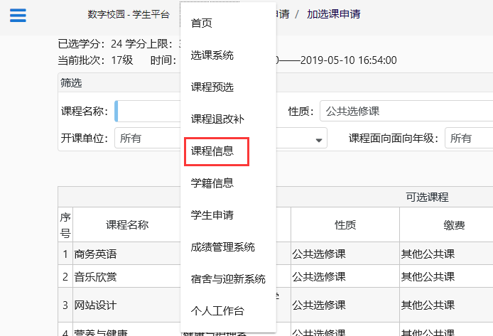

3、在左边菜单中选择【课程表】，进入课程表页面
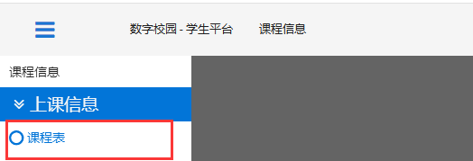

4、查看课程表
